«Путешествие Слоников в Волшебном лесу»

Конспект НОД по ФЭМП с использованием развивающих игр
В. В. Воскобовича в младшей группе

Алимова Цветана Петровна
воспитатель
МДОУ «ЦРР-детский сад №98
«Алые паруса»
г.Саратов

Цель: формирование элементарных математических представлений
Задачи:
образовательные:
- закреплять умения выделять признаки- цвет, размер; упражнять детей в определении геометрических фигур на основе словесного и зрительного восприятия; закреплять понятия «один, много, ни одного»; учить сравнивать предметы разной длины.
воспитательные:
- воспитывать эмоционально-положительное отношение к персонажам, желание помогать другим, формирование положительной самооценки, воспитывать умения дружить, делать совместный выбор, сотрудничать со сверстниками.
развивающие:
- развивать внимание, память, воображение, логическое мышление, представление о форме, мелкую моторику рук.
Образовательная область: познавательное развитие (формирование элементарных математических представлений)
Предварительная работа: Знакомство с героями и играми В. В Воскобовича, использование дидактических игр с математическим содержанием.
Оборудование: Коврограф «Ларчик», геометрические фигуры (квадрат, треугольник, круг), сказочные герои на липучке Слоники Лип-лип и Ляп-ляп, гномики Кохле, Зеле, Селе и Желе.

ХОД НОД

Воспитатель: Ребята, давайте поиграем в игру «Солнышко». Дети стоят в кругу, передают мяч друг другу со словами:
Ходит солнышко по кругу
Дарит деточкам свой свет
А со светом к нам приходит
Дружбы солнечный привет.
(Дети повторяют слова и выполняют движения)
Воспитатель: Ребята, а вы любите приключения? (ответы детей). Я предлагаю отправиться в волшебное приключение! Закройте глазки. Представьте, что мы на волшебной поляне (Ребята закрывают глазки, представляют волшебную поляну). Наши жители волшебной поляны слон Лип-Лип и слоник Ляп-Ляп собрались в гости к гномам. Но на пути они должны выполнить задания. Слон Лип-Лип и слоник Ляп-Ляп бояться, что не справятся с заданиями и просят нас помочь им. Поможем? (Ответы детей). Ребята открывают глазки. Посмотрите, ребята, к каким гномам? (Ответы детей: Кохле, Желе, Селе, Зеле).
Воспитатель: Внимание, первое задание: По дороге на волшебной поляне слоник Лип-Лип и слоник Ляп-Ляп решили собрать ягод в подарок для каждого гнома. Ребята, посмотрите внимательно и скажите каким цветом ягоды? (ответы детей). Чтобы справиться с первым заданием, нужно распределить ягоды по цветам и раздать их гномикам. (На коврографе прикреплены кружки красного, жёлтого, синего цвета.). (Дети по желанию прикрепляют кружки напротив каждого гнома). Сколько ягод мы подарили гному Кохле? (ответы детей)). Сколько вручили Зеле? (ответы детей). Сколько ягод досталось гномика Желе и Селе? (ответы детей). Какие мы молодцы! С первым заданием справились на отлично!
Ой, что-то мы засиделись, нужно немного отдохнуть!
Физминутка по музыку «Капитан Краб»
Воспитатель: Внимание, второе задание: Пока слонята и мы собирали ягоды на волшебной поляне прошёл сильный ливень и всю поляну затопило. Как же теперь слоникам добраться в гости к гномам? (Ответы детей: построить мост). По желанию из заранее подготовленных веревочек дети строят мост.
Воспитатель: Какого цвета ребята построили длинный мост? Какого цвета у нас короткий мост? Чем отличается белый мост от зеленого? (ответы детей: белый короткий мост, зеленый длинный). Ребята, с помощью какого моста будет удобнее добраться до гномиков? (ответы детей: с помощью длинного - зеленого, потому что белый - короче). Ребята, молодцы, справились с заданием!
Ну, что ж, теперь слонята в гостях у гномов. Но мне кажется, что слонята какие-то грустные? Как вы думаете почему? (ответы детей). Слонята грустные, потому, что у них нет таких красивых и удобных домиков, как у гномов! Как вы думаете, мы можем им помочь? (ответы детей).
Задание «Построим мост»
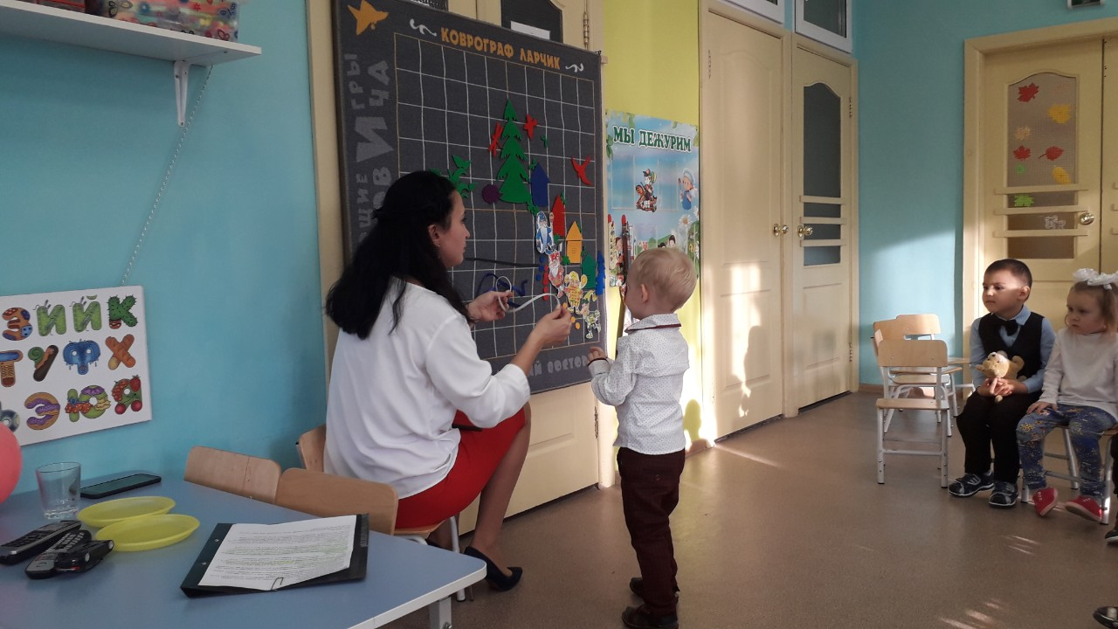
Воспитатель: Из чего мы можем построить дом? Я приглашаю вас к столу, на нем лежат геометрические фигуры. Внимательно рассмотрите их и ответьте, какие фигуры на столе? Из каких фигур мы можем построить дом?(ответы детей). Дети строят дом из геометрических фигур.
Воспитатель: Какие замечательные дома получились! Я думаю Слонятам Лип-лип и Ляп-ляп они очень понравятся!!!
Рефлексия: Чем мы сегодня занимались на занятии? Кому помогали? Как зовут героев? Какие задания выполняли? (ответы детей).

Список использованной литературы:

1. Воскобович, В. В., Харько, Т. Г. Игровая технология интеллектуально-творческого развития детей дошкольного возраста 3-7 лет «Сказочные лабиринты игры» / В. В, Воскобович, Т. Г. Харько. - М.,
2007
2. ВоскобовичВ.В, Вакуленко Л.С. Развивающие игры Воскобовича. «ТЦ Сфера» 2015г
3.Воскобович В.В. «Тайна ворона Метра» - М., 2007
4.Воскобович В.В. «Гео-Метри-Я» - М., 2007
5. https://www.maam.ru/detskijsad/konspekt-otkrytogo-zanjatija-po-fyemp-s-ispolzovaniem-razvivayuschih-igr-v-v-voskobovicha-vo-vtoroi-mladshei-grupe.html

